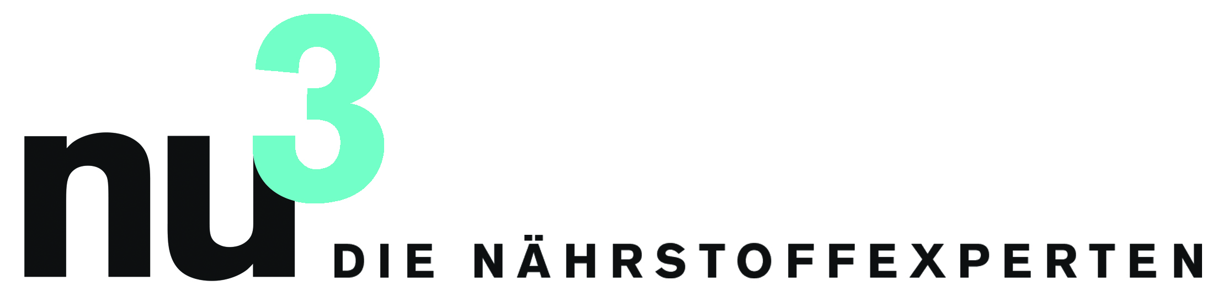

FOKUSTHEMA: FÜR IHRE RECHERCHE

Mit Mood-Food zu mehr Energie
Berlin, 29.9.2015. Wenn die Tage kürzer werden, leiden viele Österreicher unter einem sinkenden Energie-Level. Doch Bewegung und intelligent kombinierte Lebensmittel – sogenannten „Mood-Foods“ – sorgen für neue Energie.

25 Prozent der Österreicher klagen über Schlafstörungen und Antriebslosigkeit in der dunklen Jahreszeit. Herbstdepression oder Winter-Blues können biologische Ursachen haben: Dem Körper fehlt Sonnenlicht um in der Haut daraus das lebenswichtige Vitamin D herstellen zu können. Praktikable Tricks kennt die Ökotrophologin und Mood-Food-Expertin Kristin Bothor vom Ernährungsportal nu3.at: „Du bist, was Du isst – dieser Satz stimmt gerade in der dunklen Jahreszeit. Mit frischen Lebensmitteln und gezielter Bewegung kann man das Energie-Level steigern und Müdigkeit überwinden.“

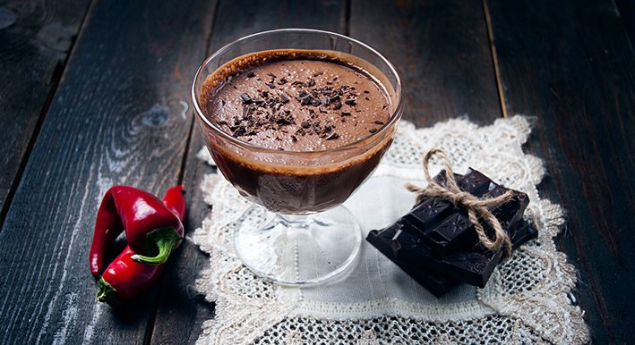

Chili – feuriger Stimmungsmacher

Chili hat es in sich: Der natürliche Scharfstoff Capsaicin bringt den Kreislauf auf Touren und heizt uns ein. Toll: Das feurige Gefühl im Mund sorgt dafür, dass unser Gehirn Endorphine ausschüttet! Nährstoffexpertin Kristin Bothor: „Diese Glückshormone wirken entspannend und versetzen uns in eine positive Stimmung.“

Datteln – Glücksfood für dunkle Tage

Die essentielle Aminosäure Tryptophan kommt in Datteln, Feigen oder Beeren vor. Sie wird im Gehirn zu dem Neurotransmitter Serotonin umgewandelt. Serotonin gilt als Glücks-Botenstoff. Kristin Bothor: „Lebensmittel, die reich an Tryptophan sind, zählen deshalb zu den sogenannten Mood-Foods. Ihr Verzehr wirkt positiv auf die Stimmung.“

Schokolade – je dunkler, desto besser

Hier steckt viel vom Glücksstoff Serotonin drin. Forscher empfehlen Kakao-Nibs. Diese Getrockneten Kakao-Bohnen-Splitter sind in der Raw-Food-Szene ein großer Trend. Sie werden schonend bei unter 45 °C getrocknet, so bildet sich das zarte, herbe Aroma und die wertvollen Inhaltsstoffe bleiben erhalten. „Kakao-Nibs sind ein Naturprodukt, bei dem die Inhaltsstoffe besser erhalten sind als bei Industrie-Schokolade.“

Vitamin-D – im Winter noch wichtiger

Im Sommer bildet unsere Haut das Vitamin D selbst, dazu braucht sie Sonne. In der dunklen Jahreszeit droht Vitamin-D-Mangel, rund 60 Prozent der Menschen sind davon betroffen. Das Problem: Vitamin D ist für die Verwertung von Kalzium und Phosphor zuständig, diese Mineralien braucht der Körper für stabile Knochen und gesunde Zähne. „In der dunklen Zeit sollte man zu Lebensmittel greifen, die reich an Vitamin D sind. Hierzu zählen Hering, Forelle, Eier oder Gouda. Auch Pilze und Avocados sind hilfreich.“

Mit einem Themenspezial auf nu3.at/energy informiert das Ernährungsportal über Mood-Foods und bietet ein kostenloses E-Book mit Tipps für Ernährung, Sport und gesundes Leben.

Rezept-Tipp: Chili-Mousse-au-Chocolat

Für 4 Personen:
2 Avocados
2 EL Kakaopulver
5 EL Kakao-Nibs (z.B. nu3 Bio Cocoa Nibs)
1 TL Vanillepulver
2 EL gehackte dunkle Schokolade
10 Datteln
2 EL Kokosblütenzucker (z.B. nu3 Bio Kokosblütenzucker)
Eine halbe rote Chili

Zubereitung: Datteln für 30 Minuten in Wasser einweichen. Avocado schälen und entkernen und gemeinsam mit den Datteln und den Kakao-Nibs in einem Mixer fein pürieren. Bei Bedarf etwas von dem Einweich-Wasser hinzugeben. Kakao, Chili, Kokosblütenzucker und Vanillepulver hinzufügen und erneut pürieren. Die Masse auf Dessertschälchen verteilen, mit gehackter Schokolade garnieren und zwei Stunden kühlen.

Pressekontakt:

Michael A. P. Divé
Leiter Unternehmenskommunikation
Email: michael.dive@nu3.de
Telefon: +49 (0) 30 / 340 443 857

Über nu3 – DIE NÄHRSTOFFEXPERTEN:
nu3 ist Europas führender Anbieter für intelligente Ernährung und seit 2012 in Österreich erfolgreich. Im Online-Shop finden Kunden für ihr Ziel und ihre Philosophie das passende Produkt in den Bereichen Abnehmen, Naturkost, Sport, Gesundheit und Schönheit. Das nu3-Expertenteam aus Ökotrophologen, Sportwissenschaftlern und Medizinern sucht ständig innovative Produkte für das wachsende Sortiment mit aktuell rund 6.500 Artikeln. Die nu3 GmbH mit Sitz in Berlin wurde 2011 gegründet. nu3 beschäftigt rund 230 Mitarbeiter und ist in 24 Ländern aktiv. http://www.nu3.at

